ЧАСТНА ПРОФЕСИОНАЛНА ГИМНАЗИЯ ЗА ДИГИТАЛНИ НАУКИ
„СОФТУНИ БУДИТЕЛ", гр. София

ДИПЛОМЕН ПРОЕКТ

на

...........................................................................
ученик/ученичка от XII …. клас

Професия — код: 481030, „Приложен програмист"
Специалност — код: 4810301, „Приложно програмиране"

Тема: Разработка на система за управление на фитнес членства
„Fitness Membership Tracker"

Ръководител-консултант: ...........................................................................

Сесия: май-юни 2026 г.

Дата: ...........................

СЪДЪРЖАНИЕ

1. Увод
Настоящият дипломен проект представлява разработката на уеб-базирана система за управление на членства в спортни зали — „Fitness Membership Tracker". Системата е изградена с помощта на ASP.NET Core MVC (.NET 8) и SQL Server, следвайки принципите на многослойна архитектура и добри практики при разработката на корпоративен уеб софтуер.

Управлението на членства в спортни зали е комплексна задача, която включва следенето на потребители, абонаменти, плащания, посещения, треньори и тренировъчни логове. Традиционно тези процеси са ръчни и неефективни, което води до грешки, загуба на приходи и недоволство от страна на клиентите. Разработката на автоматизирана система решава тези проблеми, като предоставя централизирана платформа за управление на всички аспекти от дейността на фитнес центъра.

1.1. Контекст и актуалност
Фитнес индустрията в България е в период на активен растеж. Нарастващият брой на спортните зали и тяхното членство поражда необходимост от ефективни инструменти за управление. Съвременните членове очакват дигитален достъп до информация за своите абонаменти, плащания и тренировъчна история, без необходимост от физическо присъствие в залата или телефонни обаждания.

Традиционните методи за управление на членства — хартиени карти, таблици в Excel или прости електронни таблици — не са в състояние да отговорят на изискванията на съвременните фитнес центрове, работещи с десетки или стотици членове. Нуждата от централизирана, сигурна и лесна за ползване система е очевидна.

„Fitness Membership Tracker" адресира именно тази ниша — предоставя готово решение, което покрива целия жизнен цикъл на членството: от регистрацията на нов потребител, през покупката и управлението на абонамента, до проследяването на посещенията и тренировъчния напредък.

1.2. Цели на проекта
Основните цели на дипломния проект са:
- Разработване на пълнофункционална уеб система за управление на фитнес членства, достъпна от всеки съвременен браузър.
- Имплементиране на система за роли и права за достъп (Администратор, Треньор, Член), осигуряваща сигурен и контролиран достъп до функционалностите.
- Създаване на административен панел за управление на служители, треньори, членове, членства, плащания и посещения.
- Разработване на потребителски портал, чрез който членовете могат да преглеждат своите членства, история на плащанията и тренировъчен напредък.
- Интеграция на система за треньори — изпращане и обработка на заявки, управление на разписания и лимит на обучаеми.
- Изграждане на модул за логване на тренировки с детайлна информация за упражненията, серии, повторения и тежест.
- Автоматично начално зареждане на реалистични демонстрационни данни (seeding) за тестване и презентации.

1.3. Задачи на проекта
За постигане на горепосочените цели са формулирани следните конкретни задачи:
- Проучване и сравнение на технологии и архитектурни подходи при разработката на ASP.NET Core MVC приложения.
- Проектиране на релационна база данни с Entity Framework Core Code First подход и дефиниране на всички модели на данни.
- Реализация на Service Layer с интерфейси и конкретни имплементации за всеки домейн на приложението.
- Разработка на Controllers, ViewModels и Razor Views за всички функционалности на системата.
- Имплементиране на ASP.NET Core Identity за автентикация, авторизация и управление на потребители с роли.
- Изграждане на шаблона Soft Delete с глобални Query Filters за всички основни обекти.
- Изграждане на модул за визуализация на статистики за посещения с Chart.js.
- Разработка на десет Seeder класа за автоматично зареждане на реалистични демо данни.
- Тестване на всички функционалности и документиране на системата.

1.4. Очаквани резултати
Резултатът от проекта е функционираща уеб система, която позволява на администраторите да управляват всички аспекти на фитнес центъра, на треньорите да управляват своите клиенти и разписания, а на членовете да следят своето членство и тренировки в реално време.

Системата е разработена с внимание към сигурността (защита от CSRF атаки, ролево-базирана авторизация), производителността (AsNoTracking заявки, ленива инициализация) и поддръжката на кода (DRY принцип, чиста архитектура). Очаква се продуктът да може да бъде развит допълнително и интегриран в реална фитнес среда с минимални промени.

2. Изложение

2.1. Глава 1: Проучвателна Част

2.1.1. Използвани технологии
При разработката на „Fitness Membership Tracker" са използвани следните технологии и инструменти, избрани след проучване на наличните алтернативи:

ASP.NET Core MVC (.NET 8) — Основният фреймуърк за изграждане на уеб приложения. Базира се на архитектурния шаблон Model-View-Controller (MVC), който осигурява ясно разделение на отговорностите между компонентите на системата. .NET 8 е Long-Term Support (LTS) версия на платформата, което гарантира поддръжка до ноември 2026 г. и висока производителност. ASP.NET Core работи кросплатформено — на Windows, Linux и macOS.

Entity Framework Core 8 — ORM (Object-Relational Mapper) технология за работа с релационни бази данни чрез обектно-ориентиран подход. EF Core позволява дефинирането на моделите на данни като C# класове и автоматичното им преобразуване в релационни таблици чрез механизма на миграциите (Code First подход). Предимство е, че разработчикът работи изцяло с C# обекти, без да пише SQL ръчно, което намалява грешките и ускорява разработката.

ASP.NET Core Identity — Вградената система за управление на потребители, роли и автентикация в ASP.NET Core. Предоставя готова имплементация за регистрация, вход, управление на пароли, роли и претендии (claims), което спестява значително разработка. Identity съхранява хешираните пароли в базата данни, като използва PBKDF2 с HMAC-SHA256 алгоритъм.

Microsoft SQL Server — Релационна система за управление на бази данни, използвана за съхранение на всички данни на приложението. SQL Server предлага висока надеждност, ACID транзакции, поддръжка на сложни заявки и отлична интеграция с Entity Framework Core. По време на разработката е използвана LocalDB версията, вградена в Visual Studio 2022.

Bootstrap 5 — CSS фреймуърк за изграждане на responsive потребителски интерфейс. Осигурява готови компоненти (карти, таблици, форми, навигация, accordion), grid система с 12 колони и утилити класове, което ускорява значително разработката на frontend частта. Всички страници на системата са напълно responsive и се адаптират към различни размери на екрана.

Razor Views (.cshtml) — Шаблонният двигател на ASP.NET Core MVC за генериране на HTML съдържание на сървърна страна. Позволява вграждане на C# код директно в HTML шаблони чрез специален синтаксис (@). Tag Helpers и HTML Helpers улесняват генерирането на форми, валидационни съобщения и линкове.

Chart.js — Лека JavaScript библиотека с отворен код за визуализация на данни. Използвана е за генериране на Bar Chart за статистики на посещения в административния панел. Chart.js поддържа responsive визуализация и богати опции за персонализация.

jQuery Validation / Unobtrusive Validation — JavaScript библиотеки за клиентска валидация на форми, интегрирани с Data Annotations на ASP.NET Core MVC. Осигуряват незабавна обратна връзка на потребителя при невалидни данни, без нужда от изпращане на формата към сървъра.

2.1.2. Архитектурни подходи
Системата е изградена с N-слойна (многослойна) архитектура, разделена на три отделни проекта в рамките на едно Visual Studio Solution. Това разделение следва принципа за Separation of Concerns и осигурява независимост на слоевете:

- Fitness-Membership-Tracker.Web (.NET 8 Web App) — Уеб проект, съдържащ Controllers, Views и ViewModels. Това е единственият проект с директен достъп до HTTP контекста.
- Fitness-Membership-Tracker.Data (.NET 8 Class Library) — Библиотека с Data Models, ApplicationDbContext и всички Seeder класове. Не зависи от уеб слоя.
- Fitness-Membership-Tracker.Services (.NET 8 Class Library) — Библиотека с бизнес логика, дефинирана чрез интерфейси и конкретни имплементации. Зависи от Data проекта.

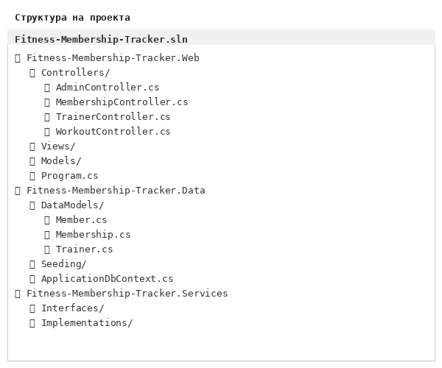
Фигура 1: Структура на проекта — три отделни проекта в Solution

Всяка зависимост е еднопосочна: Web → Services → Data. Уеб проектът не работи директно с DbContext — той комуникира единствено чрез интерфейсите на Services слоя. Това гарантира, че бизнес логиката може да бъде тествана без уеб инфраструктура.

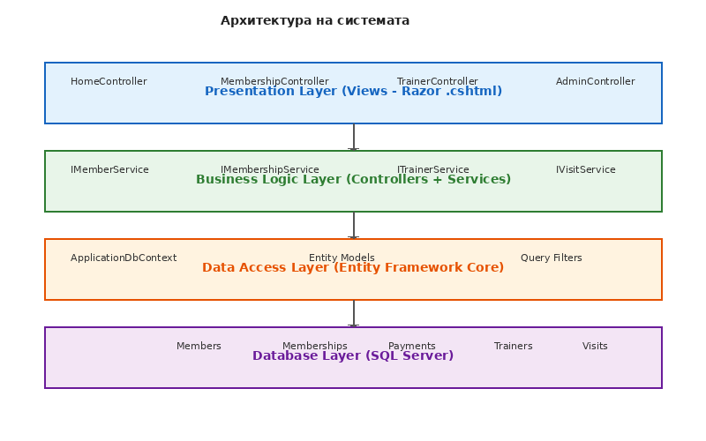
Фигура 2: Архитектура на системата — четири логически слоя

Архитектурата следва Repository-Service Pattern: всяка услуга инкапсулира достъпа до данни за един домейн (Member, Membership, Trainer и т.н.) и излага интерфейс, по който Controllers получават данни. Dependency Injection контейнерът на ASP.NET Core управлява жизнения цикъл на всички услуги.

2.1.3. Шаблон Soft Delete
Системата използва шаблона „Soft Delete" за всички основни обекти: Member, Membership, Employee, Payment, Location, Visit, Trainer и WorkoutLog. Вместо физическо изтриване на записи от базата данни, обектите се маркират като изтрити чрез булевия флаг IsDeleted и се записва моментът на изтриване в полето DeletedAt.

Entity Framework Core предоставя механизма Global Query Filters, приложен в OnModelCreating метода на ApplicationDbContext. Тези филтри автоматично добавят условието WHERE IsDeleted = 0 към всяка LINQ заявка за засегнатите обекти, без разработчикът да го пише изрично.

Предимствата на Soft Delete включват: запазване на пълна история и одитна пътека, избягване на проблеми с референтна цялостност (Foreign Key нарушения), и възможност за възстановяване на „изтрити" данни. В системата съществува метод GetByIdIncludingDeletedAsync, който използва IgnoreQueryFilters() за извличане на записи, включително soft-deleted, когато е необходимо.

2.1.4. Сравнение с алтернативни технологии
При избора на технологичния стек са разгледани алтернативи:

Node.js / Express vs ASP.NET Core: ASP.NET Core е избрано заради статичната типизация на C#, богатата екосистема за enterprise разработка, вградената поддръжка на Identity и Entity Framework Core, и по-доброто tooling в Visual Studio 2022.

MongoDB vs SQL Server: Релационна база данни е предпочетена заради сложните релации между обектите (членове, членства, плащания, треньори). SQL Server предлага ACID транзакции и отлична поддръжка от Entity Framework Core.

React / Angular vs Razor Views: Razor Views е избрано за по-прост стек без нужда от отделен frontend сървър. За функционалности, изискващи динамичност (добавяне на упражнения), е използван vanilla JavaScript, без тежки frontend фреймуърки.

2.2. Глава 2: Изисквания към програмния продукт

2.2.1. Функционални изисквания
Системата трябва да поддържа следните функционалности, групирани по роли:

Управление на членове: Регистрация на нови потребители с e-mail и парола, вход и изход от системата, преглед на профил и активно членство, история на извършените плащания.
Управление на членства: Покупка на ново членство от четири налични нива, автоматично продължаване на срока при повторна покупка, реактивиране на изтекли членства, проследяване на начална и крайна дата.
Административен панел: Пълна CRUD функционалност за служители, треньори, членове, членства, плащания и посещения. Статистически дашборд с обобщени показатели.
Система за треньори: Преглед на налични треньори по ден от седмицата, изпращане на заявки за персонален треньор, одобряване и отхвърляне на заявки, управление на активни връзки треньор-обучаем.
Разписания и капацитет: Администраторът дефинира работните слотове на всеки треньор по дни и часове. Капацитетът (максимален брой обучаеми) се управлява индивидуално за всеки треньор.
Тренировъчни логове: Добавяне на тренировъчни сесии с неограничен брой упражнения, преглед на историята в accordion layout, изтриване на отделни сесии.
Статистики за посещения: Визуализация на дневните посещения с Bar Chart за избран период, обобщени показатели: общ брой, среден брой на ден, пиков ден и пиков брой.

2.2.2. Нефункционални изисквания
Освен функционалните изисквания, системата трябва да отговаря на следните нефункционални критерии:

- Сигурност: Всички чувствителни маршрути са защитени с [Authorize] атрибут. Административните функции изискват роля Admin. CSRF атаките са предотвратени чрез Anti-Forgery Token на всички форми с POST метод. Паролите се съхраняват хеширани с PBKDF2.
- Производителност: AsNoTracking() се използва при всички заявки само за четене, за да се намали паметта за обекти в DbContext. Eager Loading (Include) се прилага само там, където навигационните свойства са необходими.
- Поддръжка: Кодът следва принципа DRY (Don't Repeat Yourself) чрез Helper класове (EmployeeMapper, MembershipMapper, TrainerMapper, PaymentMapper) и Private методи за генериране на dropdown списъци. Всеки Controller е организиран в #region блокове.
- Responsive дизайн: Bootstrap 5 Grid осигурява коректно показване на всички устройства — от мобилни телефони до настолни монитори.
- Идемпотентни Seeders: Всеки Seeder проверява дали данните вече съществуват преди да ги зарежда, така че многократното стартиране на приложението не дублира данните.

2.2.3. Нива на членство
Системата поддържа четири нива на членство с различни характеристики, цени и права на достъп:

Ниво | Цена/месец | Достъп до локации | Max сесии/м. | Работно време
Basic | 29.99 EUR | Един адрес (06:00–22:00) | 8 | Staffed hours
Advanced | 49.99 EUR | Всички клонове в града | 12 | Staffed hours
Elite | 79.99 EUR | Всички клонове в страната | 18 | 24/7
Ultimate | 119.99 EUR | Всички клонове + бонуси | 24 | 24/7

Таблица 1: Нива на членство с характеристики

Всяко ниво предоставя различен достъп до локациите на мрежата. Basic членовете могат да посещават само едно конкретно заведение в рамките на работното му време. Ultimate членовете имат достъп 24/7 до всички локации, включват безплатна консултация по хранене и сканиране на телесния състав.

2.2.4. Диаграма на случаите на употреба (Use Cases)
На базата на функционалните изисквания са идентифицирани следните основни случаи на употреба за всяка роля:

Администратор: управлява служители, треньори, членове, членства, плащания и посещения; преглежда статистики; задава разписания и капацитет на треньори; влиза в системата.
Треньор: влиза в системата; преглежда своето табло; одобрява или отхвърля заявки от членове; управлява активните си обучаеми; вижда своето седмично разписание.
Член: регистрира се; влиза в системата; купува членство; преглежда активното си членство; разглежда налични треньори; изпраща заявка до треньор; управлява заявките си; логва тренировки; преглежда тренировъчна история.

2.3. Глава 3: Проектен цикъл на приложението

2.3.1. Проектиране на базата данни — Data Models
Базата данни е проектирана с Entity Framework Code First подход. Всички модели се дефинират като C# класове с Data Annotations ([Key], [Required], [ForeignKey], [Range]) за валидация и конфигурация на колоните. ApplicationDbContext наследява IdentityDbContext<Member> за пълна интеграция с ASP.NET Core Identity.

Модел Member — Наследява IdentityUser (от ASP.NET Core Identity), който вече съдържа полетата Id, UserName, Email, PasswordHash и др. Добавени са IsDeleted и DeletedAt за Soft Delete, колекция Payments и FK към Membership:

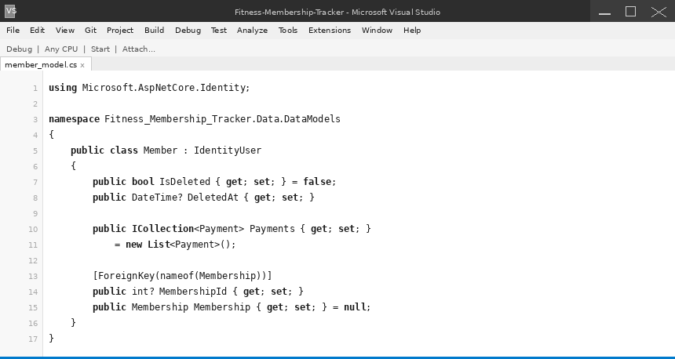
Фигура 3: Модел Member — наследяване на IdentityUser

Модел Membership — Представлява абонаментът на член. Свързан е с Location (физическата зала) и MembershipTier (нивото). Съдържа StartDate, EndDate и Soft Delete полета:

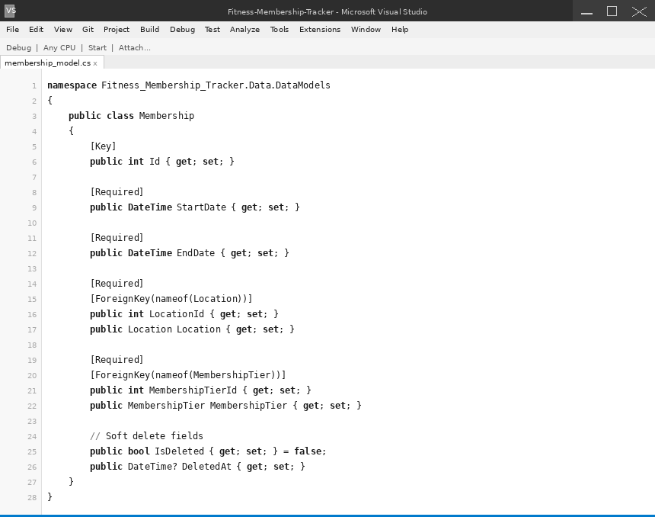
Фигура 4: Модел Membership с Foreign Key релации

Останалите основни модели следват подобна структура. Trainer съдържа FirstName, LastName, Email, PhoneNumber, Specialization, HireDate, Salary и LocationId. WorkoutLog е свързан с Member и съдържа колекция от WorkoutExercise обекти. Visit записва всяко посещение в залата с MemberId, LocationId, MembershipId и VisitDate.

TrainingRequest моделира заявката от член към треньор. Тя може да бъде в едно от четири състояния, дефинирани в enum TrainingRequestStatus: Pending, Accepted, Rejected, Cancelled. При одобрение автоматично се създава TrainerTrainee запис.

2.3.2. ApplicationDbContext и Query Filters
ApplicationDbContext конфигурира всички DbSet-ове и прилага глобални Query Filters за Soft Delete. Тези филтри автоматично изключват записи с IsDeleted = true от всички LINQ заявки, без разработчикът да добавя .Where(x => !x.IsDeleted) ръчно на всяко място:

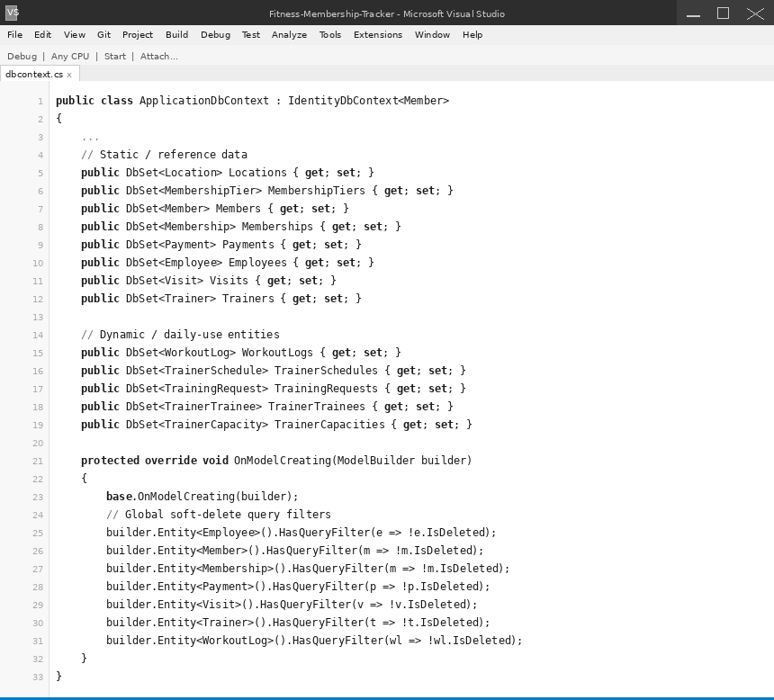
Фигура 5: ApplicationDbContext с DbSet-ове и Global Query Filters

Специалното свойство LocationMembership (many-to-many junction таблица) e конфигурирано с composite primary key чрез Fluent API в OnModelCreating. TrainerCapacity е конфигуриран с TrainerId като primary key.

2.3.3. Service Layer — интерфейси и имплементации
Бизнес логиката е организирана в отделен проект — Fitness-Membership-Tracker.Services. Всяка услуга се дефинира чрез интерфейс (напр. IMembershipService) и конкретна имплементация (MembershipService). Тази структура позволява:

- Инверсия на зависимостите (Dependency Inversion Principle) — Controllers зависят от абстракцията, не от конкретната имплементация.
- Лесно тестване — интерфейсите могат да бъдат mock-нати при unit тестове.
- Заменяемост — имплементацията може да бъде сменена без промени в Controllers.

Пример за MembershipService — имплементира CRUD логиката за управление на членства, включително Soft Delete:

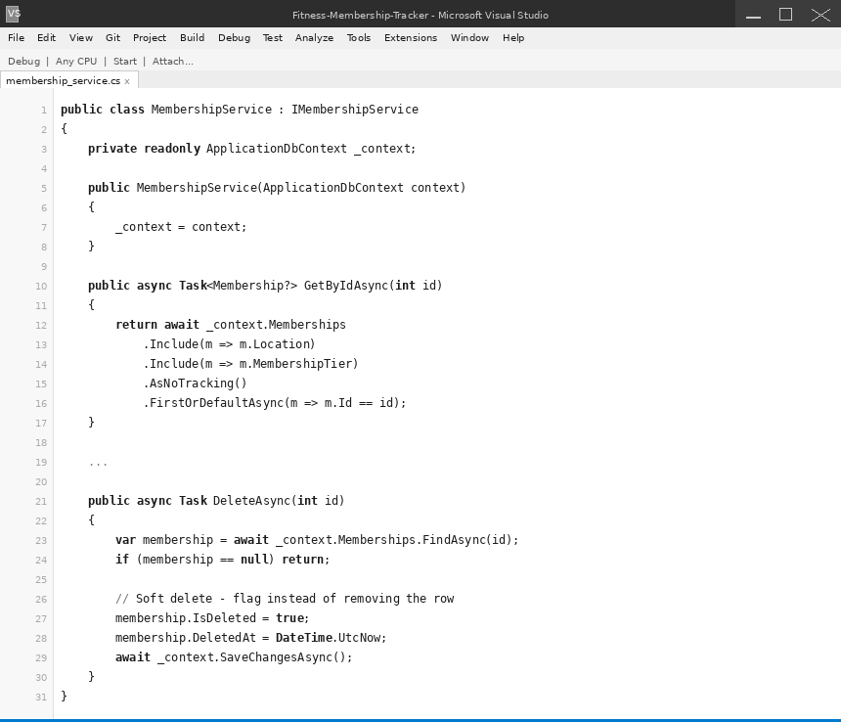
Фигура 6: MembershipService — GetByIdAsync и DeleteAsync с Soft Delete

TrainerService показва как се прилага динамично изграждане на LINQ заявка (query building) с незадължителни филтри по локация и текстово търсене:

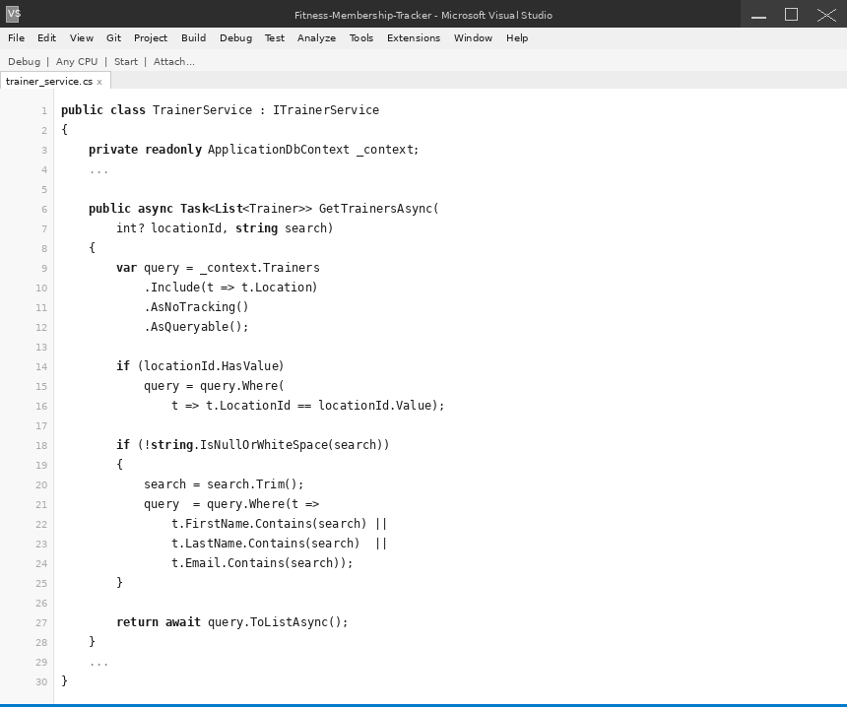
Фигура 7: TrainerService — динамично филтриране по локация и текст

WorkoutService управлява тренировъчните логове. При четене включва упражненията (Eager Loading), при запис задава автоматично LogDate = DateTime.UtcNow:

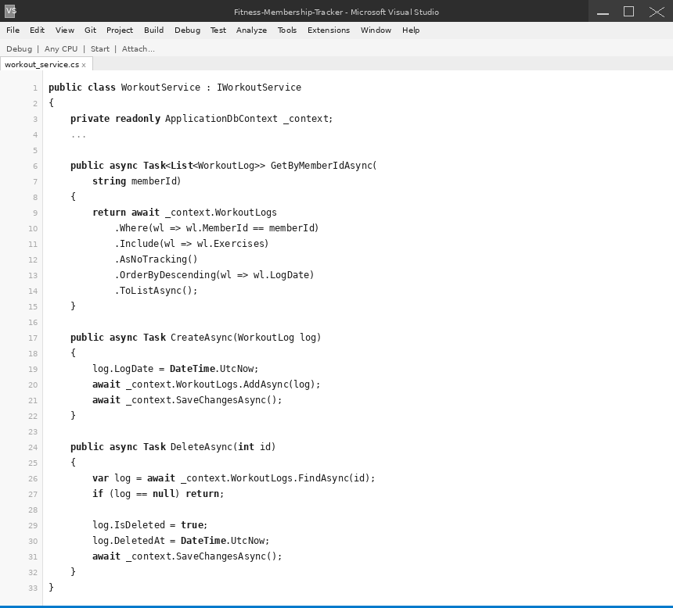
Фигура 8: WorkoutService — Create, GetByMemberId и Delete

VisitService включва специализиран метод GetDailyVisitCountsAsync, който агрегира посещенията по дни и връща речник DateTime → int за директна употреба от Chart.js:

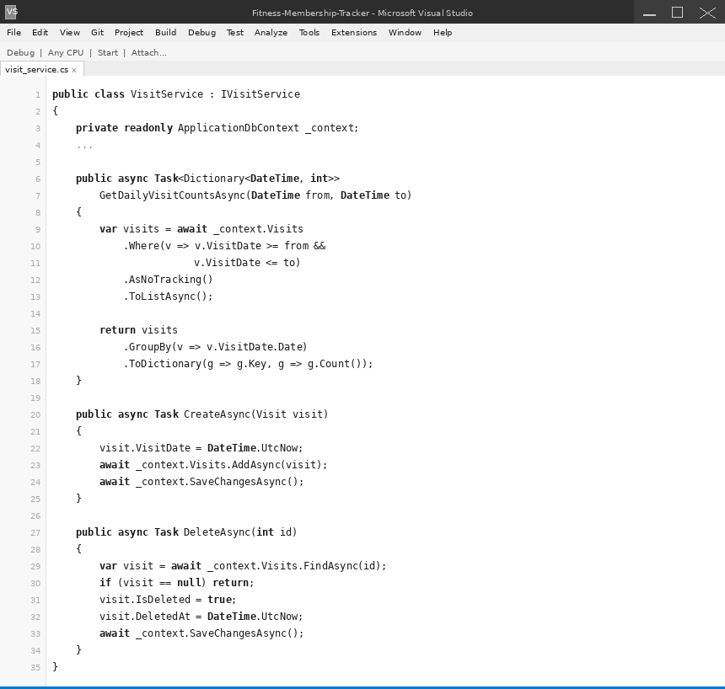
Фигура 9: VisitService — агрегация на посещения по дни

TrainingRequestService е по-сложна услуга, която зависи от ITrainerTraineeService за проверка на капацитет. При AcceptAsync методът валидира капацитета, обновява статуса на заявката и създава активна TrainerTrainee връзка в рамките на единична транзакция:

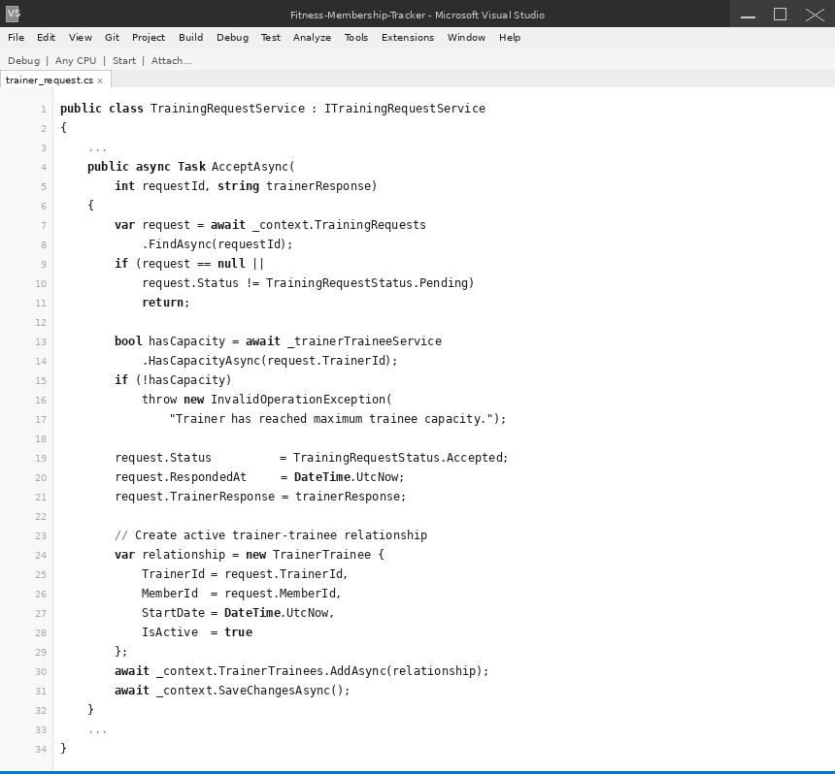
Фигура 10: TrainingRequestService — AcceptAsync с валидация на капацитет

2.3.4. Контролери (Controllers)
Контролерите са централният компонент на MVC архитектурата — те обработват HTTP заявките, извикват съответните услуги и връщат Views или Redirects. Всички контролери са украсени с [Authorize] атрибут за базова защита.

MembershipController — Управлява процеса по покупка на членство. Методът PurchaseMembership реализира цялата бизнес логика: взема всички локации, избира случайна, взема служителите в нея, избира случаен служител. Проверява дали членът вече има членство (включително soft-deleted) и го обновява, или създава ново. Записва автоматично плащане:

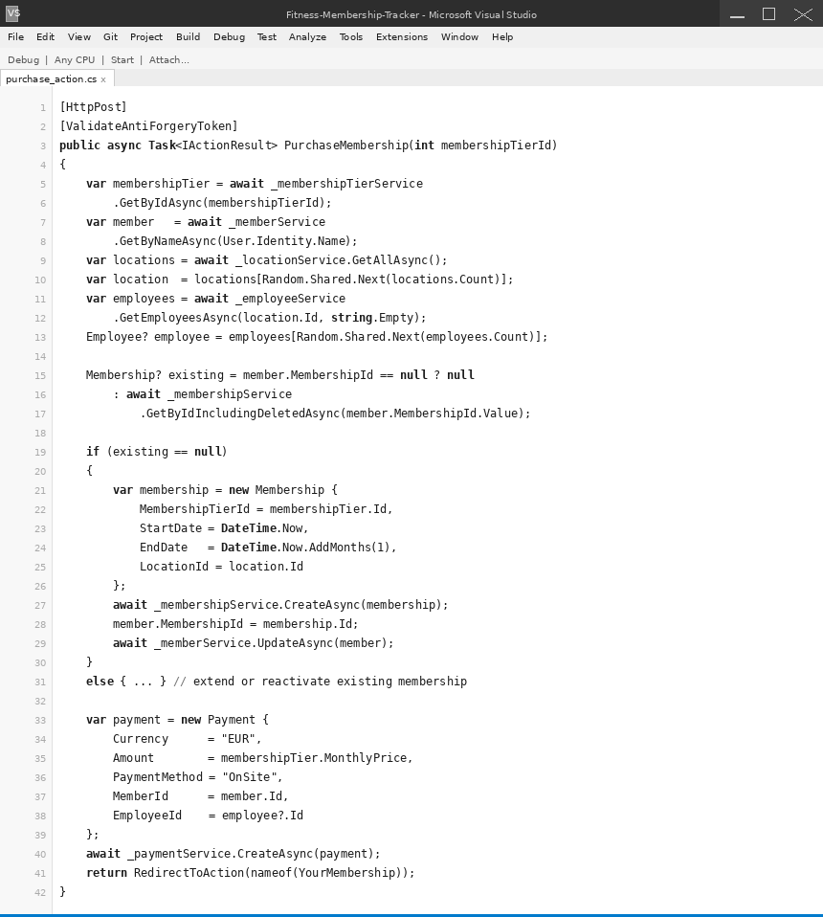
Фигура 11: PurchaseMembership — пълна бизнес логика в контролера

AdminController — Съдържа над 35 action метода, организирани в #region блокове: Employees, Trainers, Members, Memberships, Payments, Visits и Trainer Schedule & Capacity. Достъпен само за роля Admin чрез [Authorize(Roles = Roles.Admin)]. Съдържа помощни private методи за генериране на SelectListItem колекции за dropdown менютата.

TrainerController — Управлява взаимодействието между членове и треньори от двете страни. Метод Browse показва налични треньори за избрания ден, заедно с капацитет и слотове. Request обработва изпращането на заявка. Dashboard е видим само за акаунти, свързани с треньорски профил.

WorkoutController — Прост контролер с три action-а: Log (GET/POST), History (GET) и Delete (POST). Логването приема LogWorkoutViewModel с List<WorkoutExerciseInputModel> — динамично попълван от потребителя чрез JavaScript на страницата.

AccountController — Управлява автентикацията: Login, Logout и Register. При успешен вход проверява дали потребителят е Admin и го пренасочва към Admin Dashboard, иначе — към началната страница.

2.3.5. Dependency Injection конфигурация
Всички услуги се регистрират в Program.cs чрез метода AddScoped — за всяка HTTP заявка се създава нова инстанция, но тя се споделя в рамките на тази заявка. Това е подходящо за услуги, работещи с DbContext (Unit of Work pattern):

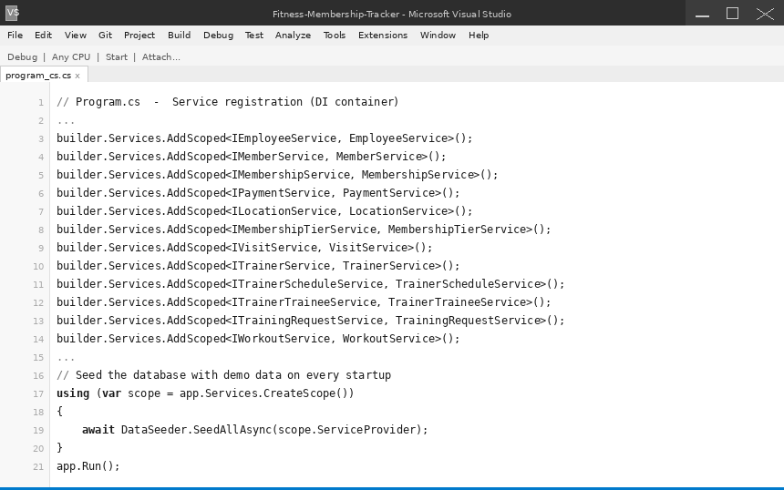
Фигура 12: Program.cs — регистрация на услуги и стартиране на Seeder

Identity се конфигурира с relaxed password policy (без специален символ), деактивиран lockout и изискване за потвърден e-mail (симулирано чрез автоматично потвърждение при seeding). Middlewares се добавят в правилния ред: Authentication преди Authorization.

2.3.6. Начално зареждане на данни (Data Seeding)
Системата разполага с комплексна инфраструктура за начално зареждане на реалистични демонстрационни данни, организирана в десет отделни Seeder класа с ясна последователност на изпълнение:

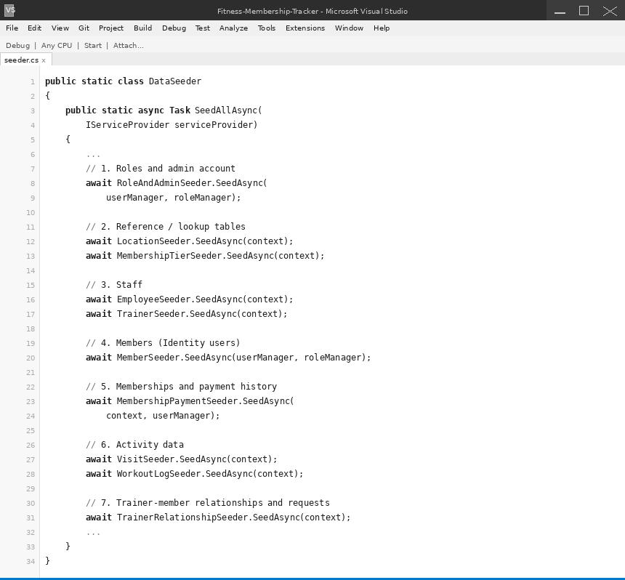
Фигура 13: DataSeeder.SeedAllAsync — централен оркестратор с поредност

Всеки Seeder е статичен клас с метод SeedAsync и е идемпотентен — проверява с AnyAsync() дали записите вече съществуват, преди да ги добави. Ако базата вече е заредена (напр. при рестарт), Seeder-ът връща веднага без промени. Подробностите на всеки Seeder:

- RoleAndAdminSeeder: Създава 4 роли (Admin, Member, Employee, Trainer) и един admin акаунт (admin@fitzone.bg / Admin123!).
- LocationSeeder: Зарежда 8 локации в четири градa — 5 в София (Младост, Люлин, Тsentar, Лозенец, Надежда), по 1 в Пловдив, Варна и Бургас.
- MembershipTierSeeder: Зарежда 4 нива на членство с пълни описания, цени, достъп и максимален брой сесии.
- EmployeeSeeder: Зарежда 20 служители, разпределени по 2-3 на локация, с реалистични имена, заплати и дати на наемане.
- TrainerSeeder: Зарежда 18 треньори с различни специализации (Yoga, CrossFit, Personal Training, Pilates и др.), разпределени по локации, с default капацитет 5 и седмично разписание.
- MemberSeeder: Зарежда 30 тестови члена с автоматично потвърдени акаунти и парола Member123!.
- MembershipPaymentSeeder: Присвоява членства на 20 от членовете с различна история (1–18 месеца назад), заедно с история на плащанията.
- VisitSeeder: Генерира реалистична история на посещения за 90 дни, базирана на нивото на членство (Basic — 1-2 посещения/седмица, Ultimate — 4-5 посещения/седмица).
- WorkoutLogSeeder: Генерира 8–30 тренировъчни лога на член с 2–5 упражнения всеки, взети от библиотека от 30 упражнения.
- TrainerRelationshipSeeder: Зарежда ~10 активни треньор-обучаем двойки, ~6 исторически връзки и ~4 чакащи заявки.

2.4. Глава 4: Ръководство за потребителя

2.4.1. Начална страница и автентикация
При достъп до системата, нерегистрираните потребители виждат начална страница с кратко описание и бутони за „Регистрация" и „Вход". Страницата е минималистична и насочва потребителя към следващата стъпка.

Регистрацията изисква валиден e-mail адрес и парола (минимум 6 символа, поне една главна буква и поне една цифра). При въведен вече съществуващ e-mail системата показва съобщение за грешка. При успешна регистрация потребителят автоматично влиза в системата и е пренасочен към началната страница.

Формата за вход изисква e-mail и парола. При неуспешен опит се показва общо съобщение „Невалиден опит за вход" без да се разкрива коя точно от двете стойности е грешна. Системата поддържа „Запомни ме" (RememberMe) функционалност чрез persistent cookie.

При вход с администраторски акаунт (admin@fitzone.bg / Admin123!), потребителят автоматично се пренасочва към Admin Dashboard. Обикновените членове се насочват към началната страница, откъдето могат да навигират до своя профил.

2.4.2. Навигационна лента
Навигационната лента се адаптира динамично спрямо статуса на потребителя:

- Нерегистриран потребител: Home, About + бутони Вход и Регистрация.
- Влязъл член: Home, About, Вашето Членство, Тренировки, Треньори, Табло на треньора (видимо само за акаунти-треньори) + бутон Изход.
- Администратор: Всички горни + Admin Dashboard.

Активният елемент от навигацията се маркира чрез CSS клас active, определен чрез сравнение на текущия Controller и Action в Layout.cshtml.

2.4.3. Портал на члена — „Вашето Членство"
Страницата „Вашето Членство" е централното място за члена. При наличие на активно членство тя показва:

- Ниво на членство (Basic, Advanced, Elite или Ultimate).
- Брой оставащи дни до изтичане на абонамента.
- Регистрирана локация (адрес на залата).
- Месечна цена на абонамента.
- Описание на включените предимства и максималния брой сесии.
- Бутони за бързо логване на тренировка и преглед на тренировъчна история.

В долната част на страницата се визуализира история на плащанията чрез partial view _PaymentHistoryPartial, показваща дата, сума, валута и метод на плащане за всяка транзакция. Ако членът няма активно членство, страницата показва подканящо съобщение с бутон „Купи членство".

2.4.4. Покупка на членство
Страницата за покупка на членство (BuyNewMembership) показва четирите налични нива с тяхното описание, цена и характеристики. За всяко ниво има отделна форма с бутон „Purchase".

При натискане на бутона се изпраща POST заявка към MembershipController.PurchaseMembership. Системата:

- Зарежда данните за избраното ниво от базата данни.
- Избира случайна локация от всички налични (Random.Shared.Next).
- Взема списъка на служителите в тази локация и избира случаен.
- Проверява дали членът вече има членство (включително soft-deleted). Ако да — обновява го или го реактивира; ако не — създава ново с StartDate = днес, EndDate = днес + 1 месец.
- Записва Payment с детайлите на транзакцията.
- Пренасочва към „Вашето Членство".

При повторна покупка в рамките на активно членство, EndDate се удължава с още един месец (AddMonths(1)), вместо да се създава ново членство.

2.4.5. Система за треньори
Страницата Browse Trainers показва всички налични треньори за избрания ден от седмицата. Филтрирането по ден е реализирано чрез бутони (Monday, Tuesday, ..., Sunday), изпращащи GET параметър. По подразбиране се показва текущият ден.

За всеки треньор се показва карта с:
- Пълно иие и специализация (badge).
- Локация.
- Прогрес бар (Bootstrap Progress) с активни обучаеми спрямо максималния капацитет.
- Часови слотове за избрания ден (например 08:00–12:00).
- Бутон „Request This Trainer" — деактивиран ако треньорът е full или членът вече има активна заявка/връзка.

При изпращане на заявка членът може да добави опционално съобщение до 500 символа. Системата проверява: има ли членът вече активна заявка (не може да изпраща нова); има ли активна треньорска връзка (трябва да я прекрати първо); има ли треньорът свободен капацитет.

Треньорът получава заявката в своето Dashboard (Trainer Panel). Там той може да я одобри или откаже с опционален отговор. При одобрение автоматично се създава TrainerTrainee запис и заявката се маркира като Accepted.

Страницата My Trainer показва на члена: активния треньор (ако има), с бутон за прекратяване на връзката; пълна история на заявките с техния статус (Pending, Accepted, Rejected, Cancelled) и отговора на треньора.

2.4.6. Тренировъчен лог
Страницата Log Workout позволява на члена да запише тренировъчна сесия. Формата съдържа поле за общи бележки за сесията и динамичен списък с упражнения.

За всяко упражнение се въвеждат: наименование (задължително), брой серии (Sets, 1–100), брой повторения (Reps, 1–10000), тежест в кг (WeightKg, 0–9999), продължителност в минути (DurationMinutes, 1–600) и допълнителни бележки. Всички полета освен наименованието са незадължителни — това позволява логване на кардио упражнения (само продължителност) или упражнения само с тежест.

Бутонът „+ Add Another Exercise" добавя нов блок чрез JavaScript, без презареждане на страницата. При изтриване на упражнение, индексите в name атрибутите на инпутите се преномерират автоматично (Exercises[0], Exercises[1], ...), за да е коректен model binding при POST.

Историята на тренировките (Workout History) е организирана в Bootstrap Accordion компонент — всяка сесия е разгъваем панел с датата, часа и броя упражнения в хедъра. При разгъване се показва таблица с детайлите на всяко упражнение. Всяка сесия може да бъде изтрита от члена.

2.4.7. Административен панел
Административният панел е достъпен само за потребители с роля Admin. Таблото (Dashboard) показва обобщени статистики в карти: брой служители, треньори, членове, членства и плащания. В долната половина на страницата е вграден графичен преглед на посещенията за последните 30 дни (partial view _VisitStatsPartial).

Административните функции включват:

- Employees — таблица на всички служители с филтриране по локация (dropdown) и текстово търсене. Добавяне на нов служител с автоматично генериран e-mail (FirstName.LastName@gym.com). Изтриване (Soft Delete).
- Trainers — управление на треньори с търсене и филтриране по локация. За всеки треньор са достъпни бутони Schedule (управление на часови слотове) и Capacity (максимален брой обучаеми). Изтриване.
- Members — преглед на всички членове с информация за активното им членство и брой плащания. Само преглед (без редактиране — членовете управляват своите профили сами).
- Memberships — списък на всички членства с индикатор Active/Expired, начална и крайна дата, ниво и локация. Добавяне на ново членство ръчно (с избор на член, локация, ниво и дати). Изтриване.
- Payments — хронологичен списък на всички плащания с дата, член, сума, валута, метод и служител. Добавяне на ново плащане ръчно.
- Visits — статистики за посещенията с бар графика, обобщени показатели и детайлна таблица. Филтриране по период (from/to дата). Ръчно логване на посещение (избор на член, локация, членство).

2.4.8. Табло на треньора (Trainer Panel)
Таблото на треньора е достъпно само за акаунти, чийто e-mail съвпада с e-mail на треньорски профил в базата данни. Показва:

- Чакащи заявки (Pending Requests) — карта с всяка заявка, включваща e-mail на члена, датата и опционалното съобщение. Бутон „Respond" води до страницата за отговор.
- Активни обучаеми (Active Trainees) — таблица с членовете, с дата от и бутон „End" за прекратяване на връзката.
- Седмично разписание (Weekly Schedule) — блокове с часовите слотове по дни, зададени от администратора.

На страницата за отговор на заявка (Respond to Request), треньорът вижда детайлите и съобщението на члена, и може да въведе отговор в текстово поле. Двата бутона „Accept" и „Reject" споделят едно текстово поле (чрез JavaScript копиране на стойността в скрит инпут), за да избегнат дублиране.

3. Заключение
„Fitness Membership Tracker" е успешно разработена многофункционална уеб система за управление на фитнес центрове, реализирана с ASP.NET Core MVC (.NET 8) и Entity Framework Core. Проектът постига всички поставени в увода цели и задачи, като демонстрира зряло разбиране на уеб архитектурата и добрите практики в разработката.

3.1. Постигнати резултати
Разработеното приложение включва:

- Пълна CRUD функционалност за управление на служители, треньори, членове, членства, плащания и посещения.
- Система за роли (Admin, Member, Trainer) с ролево-базирана авторизация на всеки маршрут.
- Модул за треньори с управление на заявки, разписания и капацитет — значителна добавена стойност.
- Тренировъчни логове с динамично добавяне на упражнения — инструмент за проследяване на напредъка.
- Статистики за посещения с интерактивна визуализация с Chart.js.
- 10 идемпотентни Seeder класа с реалистични демо данни — 8 локации, 18 треньори, 30 члена, 90-дневна история.
- Защита от CSRF чрез Anti-Forgery Token на всички форми.
- Soft Delete за всички основни обекти с Global Query Filters.

Кодовата база наброява над 35 Controller action метода само в AdminController, 12 Service интерфейса с пълни имплементации, 10 Seeder класа и над 25 Razor Views. Архитектурата на проекта следва индустриалните стандарти за N-слойни ASP.NET Core приложения.

3.2. Предизвикателства и решения
По време на разработката са срещнати и преодолени няколко предизвикателства:

- Soft Delete с Query Filters: Предизвикателството бе, че при покупка на ново членство системата не трябва да прилага филтъра (защото проверява за soft-deleted членства). Решено чрез специален метод GetByIdIncludingDeletedAsync с IgnoreQueryFilters().
- Trainer-Trainee капацитет: TrainingRequestService трябваше да провери капацитета атомарно преди приемане. Решено чрез инжектиране на ITrainerTraineeService в TrainingRequestService.
- Workout динамичен form: Model binding с List<WorkoutExerciseInputModel> изисква коректни индекси в name атрибутите. Решено чрез JavaScript функция reindexExercises(), преизчисляваща индексите при добавяне и изтриване.
- Seeder поредност: Seeders трябваше да се изпълняват в строго дефинирана последователност (локации → членства → членове → плащания). Решено чрез централен DataSeeder.SeedAllAsync оркестратор.

3.3. Насоки за бъдещо развитие
Системата може да бъде разширена в следните направления:

- Интеграция с платежна система (Stripe или PayPal) за онлайн плащания на членства директно от портала.
- Мобилно приложение (.NET MAUI) за членовете — достъп до членство, тренировъчен лог и треньор от смартфон.
- SignalR за нотификации в реално време — например при нова заявка треньорът получава push нотификация без да презарежда страницата.
- Модул за групови занятия и резервации — членовете да могат да запазват места за Yoga, CrossFit и други класове.
- QR код за регистриране на посещения — при влизане в залата членът сканира своя QR код, системата автоматично регистрира посещението.
- Разширени анализи — прогнозиране на приходи, задържане на членове (churn analysis), препоръки за треньори на база специализация.
- Unit и Integration тестове с xUnit и Moq за покриване на бизнес логиката в Services.

4. Информационни източници
Използвана литература и интернет източници:

- Microsoft. (2024). ASP.NET Core MVC Overview. Microsoft Learn. https://learn.microsoft.com/en-us/aspnet/core/mvc/overview
- Microsoft. (2024). Entity Framework Core Documentation. Microsoft Learn. https://learn.microsoft.com/en-us/ef/core/
- Microsoft. (2024). Introduction to Identity on ASP.NET Core. Microsoft Learn. https://learn.microsoft.com/en-us/aspnet/core/security/authentication/identity
- Microsoft. (2024). Global Query Filters. Microsoft Learn. https://learn.microsoft.com/en-us/ef/core/querying/filters
- Microsoft. (2024). .NET 8 Documentation. Microsoft Learn. https://learn.microsoft.com/en-us/dotnet/
- Microsoft. (2024). Dependency injection in ASP.NET Core. https://learn.microsoft.com/en-us/aspnet/core/fundamentals/dependency-injection
- Freeman, A. (2022). Pro ASP.NET Core 7. Apress.
- Fowler, M. (2002). Patterns of Enterprise Application Architecture. Addison-Wesley.
- Bootstrap. (2024). Bootstrap 5 Documentation. https://getbootstrap.com/docs/5.3/
- Chart.js. (2024). Chart.js Documentation. https://www.chartjs.org/docs/latest/
- Stack Overflow. (2024). ASP.NET Core Identity Role Management. https://stackoverflow.com/questions/tagged/asp.net-core-identity
- Microsoft. (2024). Model Validation in ASP.NET Core MVC. https://learn.microsoft.com/en-us/aspnet/core/mvc/models/validation

5. Приложения

Приложение 1: Инструкции за стартиране на системата
За стартиране на „Fitness Membership Tracker" са необходими следните предпоставки:

- Visual Studio 2022 (версия 17.8+) с работно натоварване ASP.NET and web development.
- .NET 8 SDK (включен в Visual Studio 2022).
- SQL Server Express LocalDB (включен в Visual Studio 2022) или пълна инсталация на SQL Server.
- SQL Server Management Studio 19+ (по желание, за директен достъп до базата).

Стъпки за стартиране:
- Клонирайте repository-то от GitHub или разархивирайте ZIP файла.
- Отворете Fitness-Membership-Tracker.sln в Visual Studio 2022.
- Проверете connection string-а в appsettings.json — по подразбиране е зададен за LocalDB.
- В Package Manager Console (Tools → NuGet Package Manager) изберете проект Fitness-Membership-Tracker.Data и изпълнете: Update-Database
- Задайте Fitness-Membership-Tracker.Web като Startup Project (десен клик → Set as Startup Project).
- Натиснете F5 или бутона Start. При първото стартиране данните се зареждат автоматично от Seeder-ите.
- Влезте като администратор с: admin@fitzone.bg / Admin123!
- Тестови членове: например aleksandar.kolev@gmail.com / Member123!

Приложение 2: Структура на базата данни
Базата данни съдържа следните основни таблици:

Таблица | Предназначение
AspNetUsers (Members) | Потребители на системата — наследяват IdentityUser
AspNetRoles | Роли (Admin, Member, Employee, Trainer)
AspNetUserRoles | Many-to-many — потребител към роли
Memberships | Членства с тип, начало, край и локация
MembershipTiers | Нива на членство (Basic, Advanced, Elite, Ultimate)
Locations | Физически локации на фитнес залите
LocationMemberships | Junction таблица: локация ↔ членство
Employees | Служители на залата
Payments | История на плащанията
Trainers | Треньори с техните специализации
TrainerSchedules | Разписания на треньорите по дни и часове
TrainerCapacities | Максимален брой обучаеми на треньор
TrainerTrainees | Активни и исторически връзки треньор-обучаем
TrainingRequests | Заявки от членове към треньори
Visits | Посещения в залата с дата и локация
WorkoutLogs | Тренировъчни сесии на членовете
WorkoutExercises | Детайли на упражненията в тренировка

Таблица 2: Структура на базата данни — 17 таблици

Приложение 3: Матрица на права за достъп
Функционалност | Admin | Trainer | Member
Административен дашборд | ✓ | ✗ | ✗
Управление на служители | ✓ | ✗ | ✗
Управление на треньори | ✓ | ✗ | ✗
Управление на членове | ✓ | ✗ | ✗
Управление на членства | ✓ | ✗ | ✗
Управление на плащания | ✓ | ✗ | ✗
Статистики за посещения | ✓ | ✗ | ✗
Разписание на треньор | ✓ | ✗ | ✗
Капацитет на треньор | ✓ | ✗ | ✗
Табло на треньора | ✗ | ✓ | ✗
Одобряване на заявки | ✗ | ✓ | ✗
Управление на обучаеми | ✗ | ✓ | ✗
Вашето Членство | ✗ | ✗ | ✓
Покупка на членство | ✗ | ✗ | ✓
Browse треньори | ✗ | ✗ | ✓
Изпращане на заявка | ✗ | ✗ | ✓
Тренировъчни логове | ✗ | ✗ | ✓

Таблица 3: Матрица на права за достъп по роли

